下面我将讲述这两张被怀疑的谱面的制作逻辑：
Sick Enough to Die (feat. Mellow)
- 00:02:010 –> 01:04:469 –
这部分的基础间距设定在1/2 spacing及以上使用1.3x。 1/4 spacing使用0.6x(stream) 1.0x(kick sliders和slider-note间距)避免stream的间距过大，这也符合我绝大多数谱面的通用逻辑（如https://osu.ppy.sh/beatmapsets/2098738#osu/4745907 https://osu.ppy.sh/beatmapsets/2260829#osu/4813488 等等）
除了部分pattern由于为了保证blanket的美观（如00:20:206 (3,4) – etc.）和强调重音或高音（如00:28:075 (2,3,4) - 00:29:059 (4,5,1,2) – 01:00:780 (6,1) - 00:40:370 (5,6,7) - etc.）被设定为了reasonable的不同值。
这部分有很多可以看出是我本人制作的影子，如00:55:985 (4,5) – 被误设成了1/2的spacing（很典型的两种固定spacing下会发生的失误），00:20:698 (4,1,2,3,4) – 在摆放00:21:682 (1) -时参考的是00:20:698 (4) -而摆放的轴对称slider，而00:22:911 (2,3,4) -又是基于00:21:682 (1) -的中点而摆放的位置。
00:03:731 (4,6) - 这里是我为了美观而将00:04:714 (6) -的sliderend放置在00:03:731 (4) -的中点垂线上，这一思路在本图甚至是我的大部分谱面中都有呈现
00:06:682 (2,4) - 00:34:469 (4,5) - 完全中心旋转的同一个slider

00:20:206 (3,4) -的00:20:698 (4) -是00:20:206 (3) -的ctrl+g->ctrl+h形成的
00:24:632 (4,5) – 上下翻转的同一个slider

00:53:157 (1,2) – 左右翻转的同一个slider

01:01:026 (1,8,10) -ctrl+g以及左右翻转的同一个slider

- 01:04:960 –> 01:20:698 -

这部分的vocal pitch显著变高了，因此我将1/2 spacing设定在1.5x。

这部分依然有很多能看出我本人制作的地方，比如01:15:288 (3,4) -设置为了一个异形滑条来构成小blanket（符合我自己作图时的习惯，如https://osu.ppy.sh/beatmapsets/2431107#osu/5295874的01:02:043 (1,2) -01:06:361 (2,1) -，https://osu.ppy.sh/beatmapsets/2462940#osu/5389347 的00:23:438 (1,5) - 00:34:517 (1,1) - etc. 太多了我不一一列举）

01:07:173 (2,3,4) – 我个人非常常用的三个object构成的（微弯）小直线pattern（在本map的03:37:419 (4,5,6) – 以及https://osu.ppy.sh/beatmapsets/2487672#osu/5462643 的01:30:537 (1,2,3) - https://osu.ppy.sh/beatmapsets/2232437#osu/4739649 的 01:46:600 (1,2,3) – 等都有体现 ）

01:18:731 (1,2,3,4,1,2,3,4) - 03:18:731 (1,2,3,4,1) - 03:42:337 (1,2,3,4,5) -也是我极其常用的正方形复合pattern，从2019年正方跳被buff开始我就在用了（一开始是如 https://osu.ppy.sh/beatmapsets/2071865#osu/4335617的01:31:259 (1,2,3,4,1) - https://osu.ppy.sh/beatmapsets/899538#osu/2164598的01:11:587 (1,2,3,4,1) -等，后来演变成了如https://osu.ppy.sh/beatmapsets/2487672#osu/5462643的01:19:287 (1,2,3,4,1,2) - https://osu.ppy.sh/beatmapsets/2436971#osu/5313610 的00:31:317 (1,2,3,4,5,6,7,8,1,2) - 等的spacing更合理的图形）

- 01:20:698 –>01:36:436 –

这是一段短副歌，我认为1/4 stack的强度可能不够，为了突出副歌我将1/4 stream的spacing设置在了0.8x

这部分开始大量出现的1/1 S形滑条更能证明本谱面为人工制作（主要是因为前段没有足够的1/1节奏）：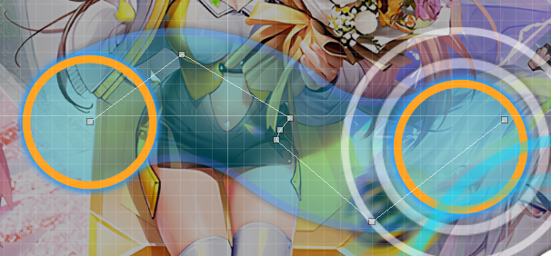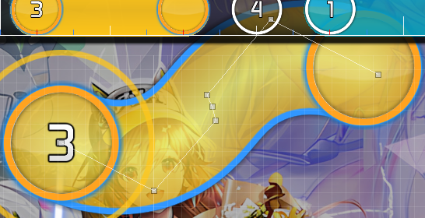等等，所有的1/1 S形滑条都是使用了这种中三点式进行制作，这完全符合我近期的s形滑条制作习惯（如https://osu.ppy.sh/beatmapsets/2405262#osu/5228046的02:48:832 (1,1) - 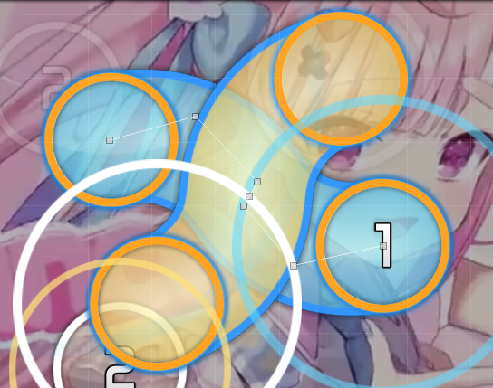，https://osu.ppy.sh/beatmapsets/2467014#osu/5401559 的01:11:248 (3) -
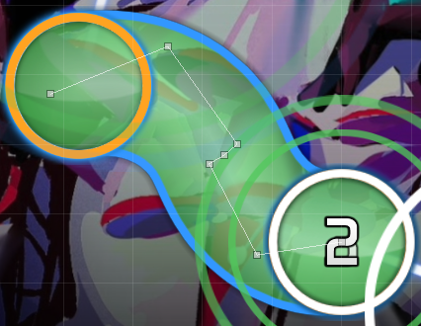，https://osu.ppy.sh/beatmapsets/2462940#osu/5389347的00:23:438 (1) -00:19:604 (6) - 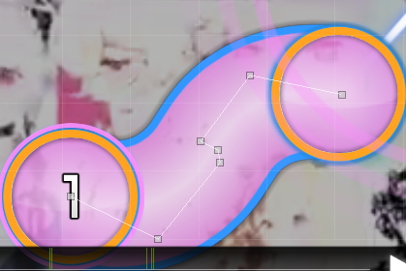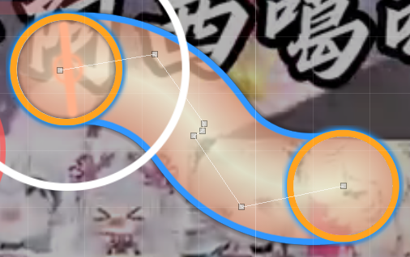etc.）
01:20:698 (1,5) -的01:22:419 (5) -放置的位置是01:20:698 (1) -的中点

01:23:157 (6,7) -这里使用大间距是因为violin在此处很突出需要强调，且为了避免01:22:419 (5,9) -视觉距离太近导致不美观
01:27:829 (4,5) -这里使用大间距是因为vocal pitch在此处有显著升高
01:29:059 (2,3) –->01:30:042 (4,5) ->-01:31:026 (6,7) -的变化也是follow vocal pitch的变化而来（2.0x->1.9x->1.5x）
01:35:206 (3,4) - vs. 01:35:698 (6,7) -这里由于强调鼓点因此将间距调大

01:36:436 –>01:52:173 –
这段由于是一段比较calm的休息段，因此间距被调回了与第一段一致的1/2spacing 1.3x和1/4spacing 1.0x

01:51:313 -此处在制作时特意空出1/2 gap而没有follow vocal就是为了与后面紧接着的vocal stream 01:52:419 (2,3,4,5,6,7,8) -01:56:354 (2,3,4,5,6,7,8) - 形成对比，避免休息段强度过高使得01:52:419 (2,3,4,5,6,7,8) -01:56:354 (2,3,4,5,6,7,8) -的突出作用下降（在作图时，我让这种串仅在03:46:518 (2,3,4,5,6,7,8) -03:56:108 (1,2,3,4,5,6,7,8,9) -的vocal相同处使用以保证突出性）

01:52:173 – ->02:07:911 -
这段由于我认为male vocal的激情从此处体现，是需要强调的部分，因此将sv提升到了1.2x，由于vocal pitch没有01:04:960 -段来得高，且为了保证后半段ds有可调整空间，我维持了1/2 spacing 1.3x的设定

01:52:665 (4,5,6,7,8) – vs. 01:53:649 (10) -此处特意在制作时安排了一个伪blanket（或者说是平行），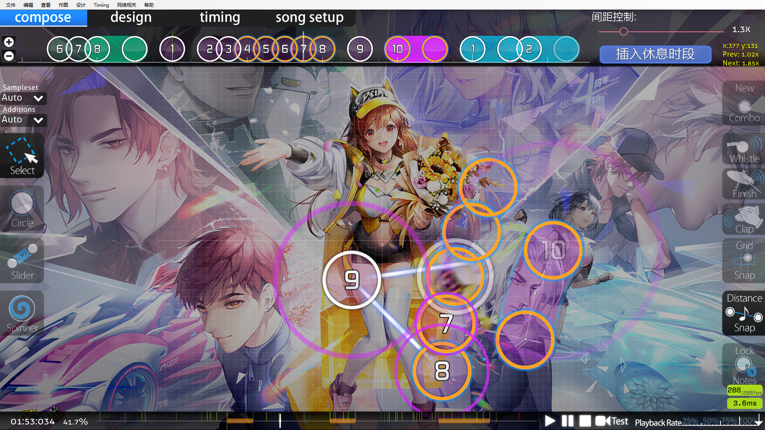我非常喜欢这个pattern，02:13:567 (1,4) - 在此处也应用了这一思路，体现了我在作图时的逻辑思路一致性，03:17:747 (4,5) - 03:25:616 (4,5) -是两个此思路的变式和引申。

01:52:419 (2,3,4,5,6,7,8) - 01:56:354 (2,3,4,5,6,7) – 此处使用1.0x spacing的stream也是为了起到突出作用，此两处考虑在01:52:665 (4) -01:56:600 (4) -让stream转向是因为此处的vocal和hihat相对更强，且这是一个非正拍起的stream，在正拍进行stream的转向也有助于提示players。03:46:518 (2,3,4,5,6,7,8) - 03:56:108 (1,2,3,4,5,6,7,8,9) -的same vocal part也是思路完全一致的。

02:07:419 (3,4,5,6,1) - 此处由于不是vocal而是较弱的鼓点因此spacing被缩小到0.8x

- 02:07:911 –> 02:23:649 -
由于歌曲节奏强度显著上升，引入了很多jump pattern，spacing不再特别固定，但1/4 spacing仍维持1.0x，这也非常符合人在分析歌曲与作图时的逻辑。

02:14:550 (4,1,2,3) -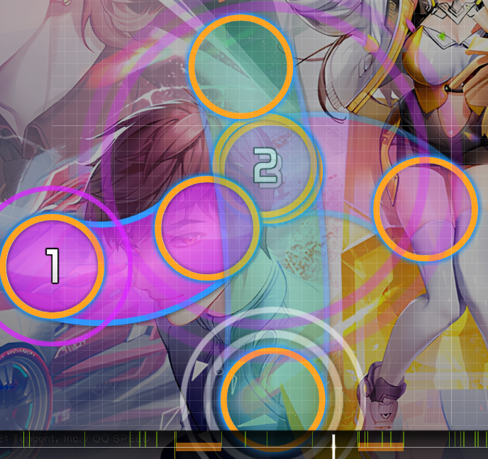 ai不可能摆出这种巧夺天工的pattern。02:14:550 (4,1) -是02:15:288 (1) -瞄准02:14:550 (4) -的中点摆放的（后续会指出这一pattern在本图中的大量应用），而02:15:657 (2) -完全被02:14:550 (4) -的本体overlap，

02:16:518 (5,4) -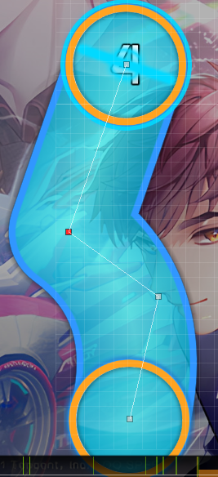无需赘述，他们是同一根slider的ctrl+g复用

02:21:928 (2,3,4,5,6,7) – 非常漂亮的一个平行四边形，且有人眼误差，能证明该pattern为人工手摆

- 02:23:649 –> 02:39:387 –
一段副歌，因为1.2x的sv已经足够快，此处没有进行调整，但使用了更多的非标准ds的jump pattern来体现强度

02:23:157 (8,1) -我注重细节的一个体现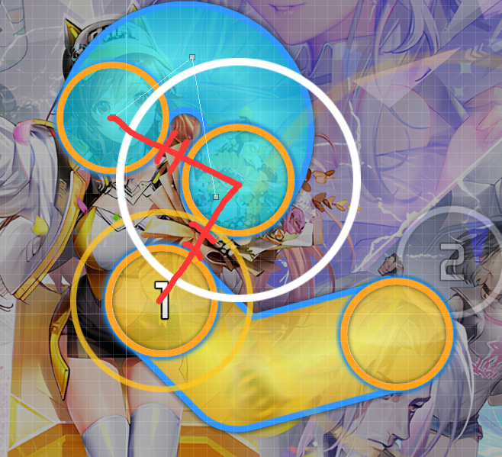，此处为体现进入副歌，将1/4spacing设置的较大，且构成了一个和02:23:157 (8) -头尾组成的等腰三角形

02:25:124 (4,5,1,2) - 一个符合flow的等腰三角形和它的垂线

02:35:452 (1,2,3,4,5,1) -一个非常多对称和规则图形组成的pattern，02:35:452 (1,2,3) -构成等边三角形，02:35:944 (3,4) -取02:35:452 (1,2) -的垂线且02:35:698 (2) -过02:36:190 (4) -的中点，02:36:190 (4,1) – 同理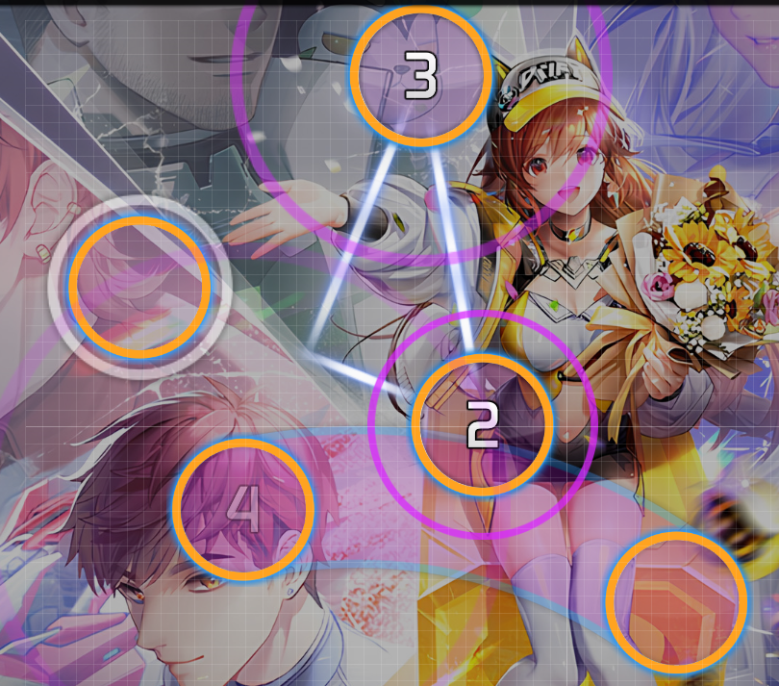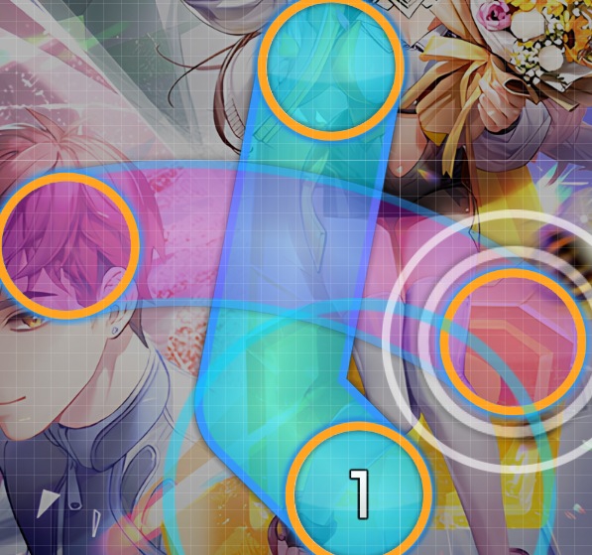
02:37:911 (2,3,4,5,6,1) -一个等腰梯形和等腰三角形构成的小轴对称pattern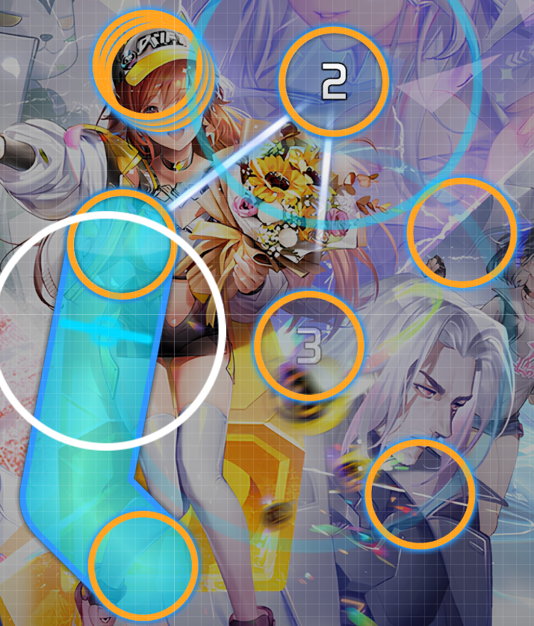

02:39:387 (1) -应该非常轻松的可辨认，这是复用了https://osu.ppy.sh/beatmapsets/368060#osu/807074的wing shape slider（有小幅度修改和旋转以提升美观度并对应本曲出处qq飞车的标志翅膀形状和其中文中的“飞”字）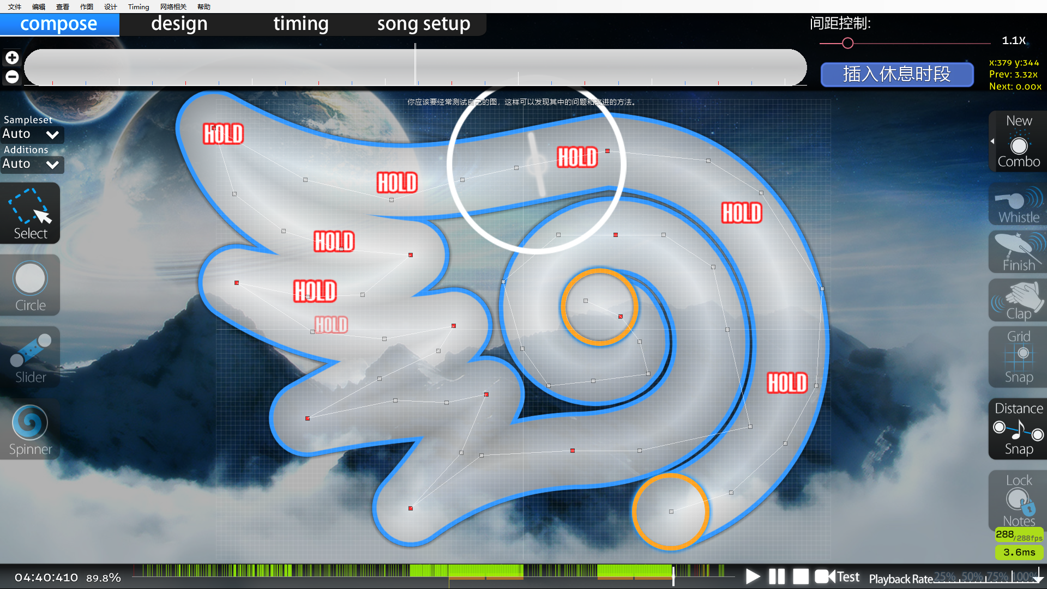

- 02:59:059 –>03:14:796 –

进入歌曲高潮段之一，spacing开始显著加大，但base spacing仍然是1.5x（如02:59:059 (1,2,3,4) - 03:02:501 (1,2) - 03:06:928 (1,2) -etc.）

03:01:272 (2,4) - 03:10:370 (4,3) - 显然是人工arrange的blanket

03:03:731 (6,7) -03:04:714 (1,2) -一对显而易见的对称

03:10:862 (1,2,3) -一组等边三角形

03:05:945 (5,6) -考虑这里只有鼓点，且鼓点音色类似，使用两根1/2slider带过

03:08:895 (1,2,3) -与02:14:550 (4,1,2,3) -类似的思路，三个object构成等腰三角形，同时03:09:632 (3) -的位置安排在能使03:08:895 (1) -sliderhead fully overlap且经过直线部分中点的地方。

03:12:091 (1,3,2,3) -我最常用的mapping technique之一的stack复用

03:14:796 -此处为进入下一段副歌烘托情绪，使用较低的1.1x sv，base spacing仍然是1.5x
03:16:272 (5,2) - 03:19:714 (1,3) - stack复用

03:25:616 (4,5) -制作时03:26:108 (5) -是03:25:616 (4) -的180°旋转+放缩版本。

- 03:30:534 –>03:46:272 –

一段副歌，sv重新回到1.2x，base spacing仍然是1.5x

03:36:436 (1,2,3,4,5) - 在作图时觉得五角星pattern很fit这里，但因为手摆不是很正
03:39:387 (4,1) -一对显而易见的对称

03:45:042 (3,4,5,6,7,8,9) -此处的小spacing也是为了突出后续03:46:272 (1,2,3,4,5,6,7,8) -的burst，因为此处vocal强度偏弱，所以使用了更小的0.6x spacing。

03:46:272 - -> 04:02:010 –
歌曲最后一段副歌也是最高潮段，sv被设置在1.3x。

03:54:141 (1,4,5) -一连串的ctrl+g kick slider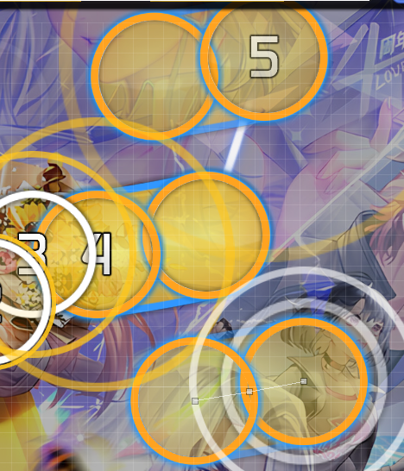

04:01:026 (1,2,3,4,5) -本曲最后一个stream，因此使用了和本曲最难段相同的1.0x spacing stream

04:05:944 –->end
没啥好说的，就是在一个square上进行符合旋律走向的note arrangement

总结：本谱面在制作时的核心逻辑之一是“中点摆放“和”规则图形“，得益于我良好的作图习惯，谱面中包含了各种不同的规则图形，抽象的如中心对称pattern，具象的如等边三角形，正方形等。且采音逻辑也完全前后自洽。更重要的是，在制作谱面时，我的整个slider方向和flow方向都是跟随歌曲pitch在变化的，这都充分展示了本图是完全由本人制作的。

如果仍有疑问，欢迎指出。

附录：
本谱面中的：
stack复用pattern：03:12:091 (1,2) - 03:12:583 (3,3) - 03:25:370 (3,1,4,3) -03:41:108 (3,5) -
上下/左右轴对称pattern或复用slider：各种1/1 z shape、s shape、ω shape slider，00:20:206 (3,4) -00:24:632 (4,5) -00:28:075 (2,3) -00:37:911 (3,4) -00:51:682 (3,4) -00:53:157 (1,2) -01:17:501 (4,6) - 02:09:878 (1,2,3,4) -02:15:288 (1,3) - 03:03:731 (6,1) - 02:25:124 (4,5,1,2) - 03:39:387 (4,1) -03:48:731 (3,4) - 03:51:190 (5,6) -
中心旋转pattern或复用slider：00:06:682 (2,4) - 00:14:550 (2,4) - 00:34:469 (4,5) - 00:50:206 (5,7) – (旋转60°) 01:02:501 (8,10) - 01:48:239 (1,3,5) - 01:54:141 (1,2) - 02:30:288 (3,4) -03:05:945 (5,6) -03:21:436 (3,4) - 03:54:141 (1,4,5) -
blanket：00:03:731 (4,6) - 01:15:288 (3,4) - 01:32:747 (2,4) - 01:37:419 (3,1) -03:28:321 (3,6) -

